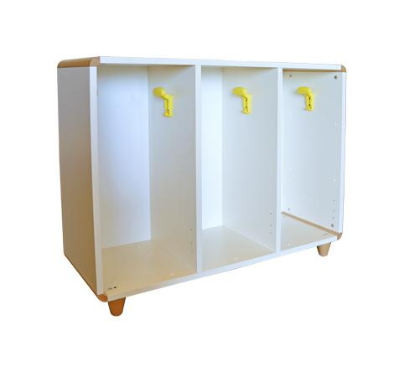
Descrizione:
Spogliatoio a giorno 3/6 posti, con struttura in
bilaminato idrofugo, spessore 22 mm, in classe E1,
privo di formaldeide, bordatura in ABS, composto da
elementi angolari in massello di faggio.
La parte interna è attrezzata con grucce appendiabiti
(2 per vano).
Dimensioni: 110x87,5/107,5hx40p cm
Categoria: Spogliatoi Bimbo
Codice:PS01032

